Использование интегрированного подхода для решения познавательных задач в технологии ТОГИС.
Шпак Татьяна Сергеевна, Лобанева Екатерина Николаевна,
Деменцова Валерия Игоревна, преподаватели
Государственное профессиональное образовательное учреждение «Новокузнецкий строительный техникум»
"У людей, усвоивших великие принципы математики,
одним органом чувств больше, чем у простых смертных".
(Ч. Дарвин)

Согласно стандартам второго поколения, «…предусмотрено значительное увеличение активных форм работы, направленных на вовлечение учащихся в математическую деятельность, на обеспечение понимания ими материала и развития интеллекта, приобретения практических навыков, умения проводить рассуждения, доказательства. Наряду с этим в ней уделяется внимание использованию компьютеров и информационных технологий для усиления визуальной и экспериментальной составляющей обучения ….»
Технология ТОГИС помогает реализовать данные стандарты.
Задачи по математике в банке данных ТОГИС еще мало, тем более мало задач для учащихся СПО. Хорошо для составления и решения задач проводить интегрированные уроки с использованием межпредметных связей.
Задачи становятся интересными, жизненными с практическим смыслом. В результате проведения интегрированного урока обучающиеся смогут использовать приобретенные знания и умения в практической деятельности и повседневной жизни для:
- поиска и отбора информации, в частности связанной с личными познавательными интересами, самообразованием и профессиональной ориентацией;
- представления информации в виде мультимедиа объектов с системой ссылок (например, для размещения в сети); создания презентаций, собственных баз данных, цифровых архивов, медиатек;
- подготовки и проведения выступления, участия в коллективном обсуждении, фиксации его хода и результатов;
- личного и коллективного общения с использованием современных программных и аппаратных средств коммуникаций;
- соблюдения требований информационной безопасности, информационной этики и права;
- приобретения практического опыта деятельности, предшествующей профессиональной, в основе которой лежат данные учебные предметы.

Цели образования в технологии ТОГИС: «…построить весь образовательный процесс, исходя из деятельностных целевых установок, сопровождаемых построением системы ценностей во благо отечеству и ближним…»
Воспитательный аспект процесса обучения в технологии ТОГИС предполагает, что «…ценности, наряду со способами деятельности, должны стать ведущим компонентом содержания, т.к. человек со способами, но не отягощенный ценностями, опасен для общества…» (цитата из лекции В.В. Гузеева, курсы ПК учителей «Элементы системно - деятельностной теории образования», октябрь, 2010 г., г. Владивосток).
В статье В.В. Гузеева «Образовательная технология ТОГИС-ПК» говорится:
«…Главный элемент учебного процесса в технологии ТОГИС – решение деятельностно-ценностной задачи (ДЦЗ)

Задача включает:
- собственно познавательную задачу (то есть содержания-условия и цели-требования);
- компоненты информационной задачи (поиск и обработка информации);
- указания к коллективной мыслительной деятельности, вырабатывающей систему (компоненты коммуникационной задачи)…
Рассмотрим задачу на примере интегрированного урока биологии, математики и информатики для студентов I курса ГПОУ НСТ.

Имя задачи: Генетические процессы в популяции.
Группы: Э-17-1, М-17-1.
Темы: Биология: Основные закономерности микроэволюции.
Математика: Элементы теории вероятности.
Информатика и ИКТ: Решение расчетных заданий, построение графиков и диаграмм в Excel, разработка презентации в Power Point для демонстрации этапов решения данных задач.
Профиль: ГПОУ
Уровень: БД.,ПД

Изменение частоты генов популяции является элементарным эволюционным явлением. Изменение частоты происходит под влиянием естественного отбора, что может приводить к образованию новых подвидов и видов.
Многие мутации, вызывающие различные заболевания у человека носят рецессивный характер и являются сцепленными с полом.
Наиболее известный пример мутации — гемофилия, затронувшая несколько семей европейских монархов. Мутация произошла либо в одной из гамет родителей королевы Виктории (1819—1901), либо в одной из ее клеток во время развития.
Ее потомки перенесли эту мутацию в родословные монархов России и Испании. Царевич Алексей, единственный сын царя Николая II, болел гемофилией. Желая облегчить страдания своего сына, царица Александра обращалась за помощью к разного рода прорицателям и целителям и в конце концов попала под влияние Распутина.
Условие задачи: Определить частоту гена гемофилии в популяции людей и генотипическую структуру данной популяции в расчете, если на 100000 человек больных пятеро.
Компоненты информационной задачи (поиск и обработка информации):
I.
- Выделите ключевые слова для информационного поиска.
- О каком факторе эволюции идет речь?
- Установите характер мутации и порядок ее наследования, метод, позволяющий установить частоту мутаций в популяциях. Перечислите признаки данного заболевания.
II.
- Какие события связывает классическое определение теории вероятности?
- Что является благоприятными событиями в генетики популяций?
- Что является общим числом всех равновозможных несовместных исходов в генетики популяций?
- Чему равна сумма полной системы вероятности?
- Чему равна вероятность противоположного события?
III.
- Оформите построение схемы наследования в графическом редакторе Paint
- Выполните и оформите расчеты в программе Excel,
- Разработайте презентацию в Power Point для демонстрации этапов решения данной задачи, включая формулы и расчеты.
Указания к коллективной мыслительной деятельности, вырабатывающей систему:
- Найдите и соберите необходимую информацию.
- Обсудите и проанализируйте собранную информацию.
- Сделайте выводы.
- Сравните Ваши выводы с культурным образцом (Приложение).

Информационные источники:
- http://biology-online.ru/.
- www. school-collection. edu. ru (Единая коллекция цифровых образовательных ресурсов).
- http://ru. iite. unesco. org/publications.
Приложение.
Культурный образец решения задачи.
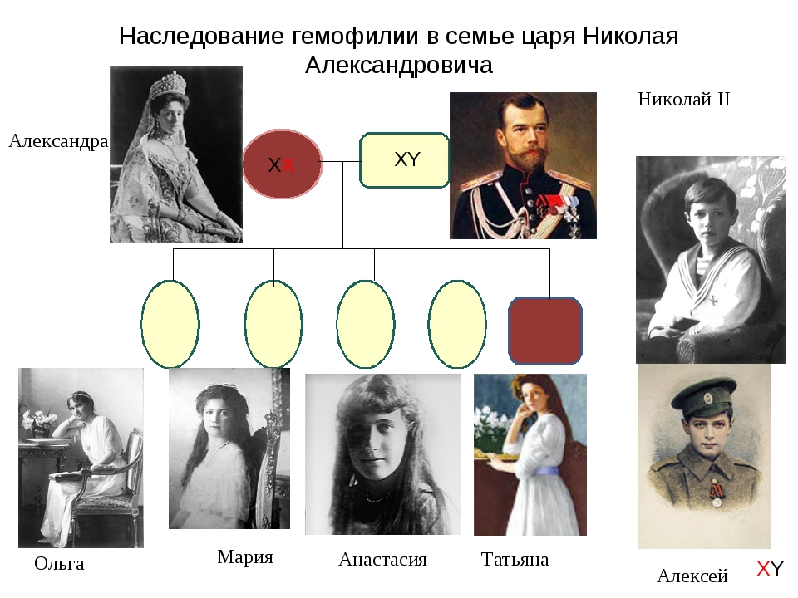
Закон о частотах встречаемости генотипов в генофонде популяции был сформулирован независимо друг от друга английским математиком Дж.Харди и немецким генетиком Г. Вайнбергом.
Предположим, что самцы и самки в популяции скрещиваются случайно.
Образование особей с генотипами АА обусловлено вероятностью получения аллеля А от матери и аллеля А от отца, т.е.: р х р = р2 .
Аналогично возникновение генотипа аа, частота встречаемости которого g2.
Генотип Аа может возникнуть двумя путями: организм получает аллель А от матери, аллель а от отца или, наоборот, вероятность того и другого события равна р х g, а суммарная вероятность возникновения генотипа Аа равна 2рg.
Таким образом, частоту трех возможных генотипов можно выразить уравнением: (р + g)2 = р2 + 2рg + g2 = 1,
в котором р – частота встречаемости аллеля А; g – частота встречаемости аллеля а; g2 – частота встречаемости генотипа аа; р2 – частота встречаемости генотипа АА; рg – частота встречаемости генотипа Аа.
Таким образом, если скрещивание случайно, то частоты генотипов связаны с частотами аллелей простым уравнением квадрата суммы. Приведенная выше формула получила название уравнения Харди - Вайнберга.
Уравнение Харди - Вайнберга в этом виде справедливо для аутосомных генов. Гемофилия - заболевание, вызываемое рецессивным геном, сцепленным с Х- хромосомой (Х^{h}), при генотипе Х^{h}Х^{H} женщина является носителем, А при генотипе Х^{h}Х^{h} –больна гемофилилей.
Для генов, сцепленных с полом, равновесные частоты генотипов
Х^{H}Х^{H}, Х^{h}Х^{H}, Х^{h}Х^{h} совпадают с таковыми для аутосомных генов: р2 + 2pg + g2. Для самцов (в случае гетерогаметного пола) в силу их гемизиготности возможны лишь два генотипа Х^{H} - (Х^{H}Y) или Х^{h} – (Х^{h}Y), которые воспроизводятся с частотой, равной частоте соответствующих аллелей у самок в предшествующем поколении: р и g. При генотипе Х^{H}Y здоровый мужчина, при генотипе Х^{h}Y мужчина болен гемофилией.
Обозначим частоту рецессивного гена Х^{h} – р, а частоту доминантного аллельного гена Х^{H} – g, тогда g²+2pg+ p² =1.
Найдем частоту рецессивного аллеля Х^{h} (p²) из соотношения 5\100000.
p²=5\100000=0,00005. p=√0,00005=0,007071.
Частота аллеля Х^{H} g² =1-0,007071=0,992929.
g=√0,992929=0,996458.
Частота гетерозиготных особей, носителей заболевания, составит:
2pg = 2(0,007071× 0,996458)=0,014092; pg=0,00705.

Ответ: из 100000 человек в панмиксической популяции людей 5 – больны гемофилией, преимущественно мужчины, 705 – являются носителями (женщины), 0,99290 – здоровы.

